La Région Île de France –Paris

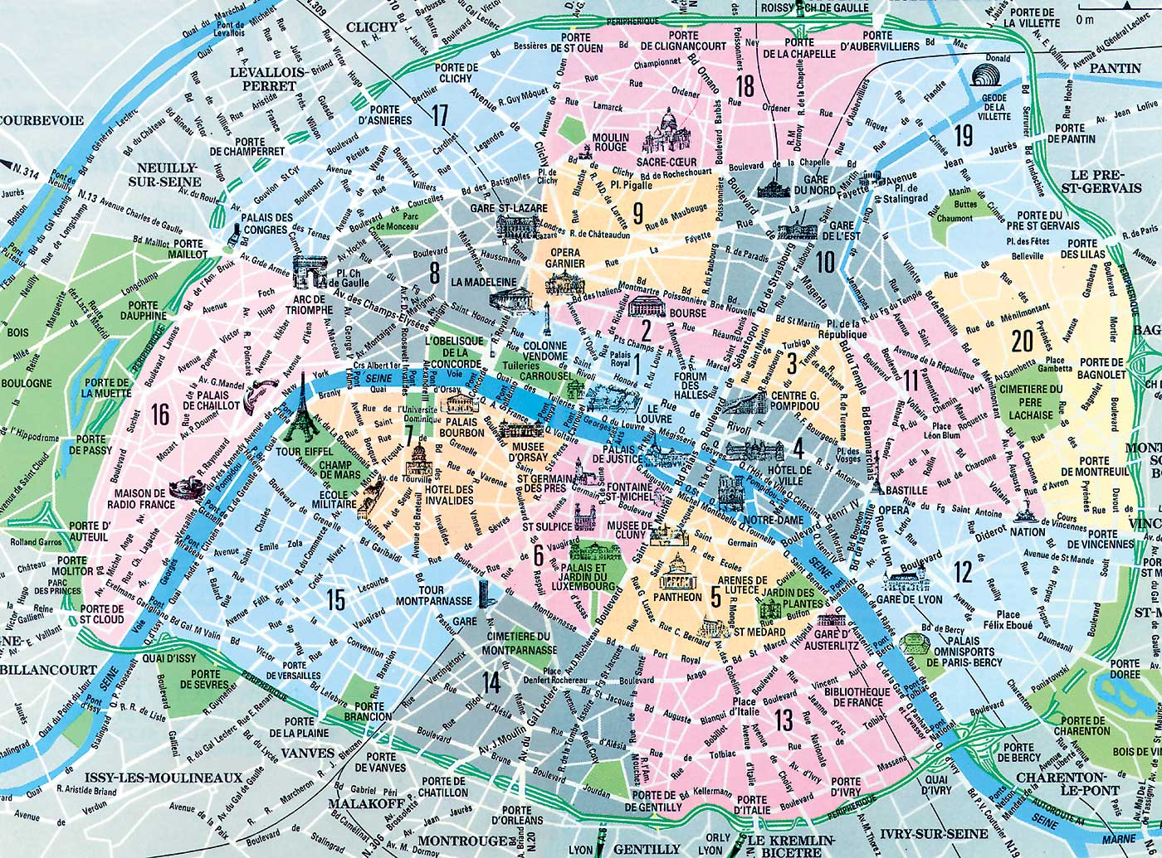

L'histoire de Paris

Antiquité, Renaissance, Haussmann, Art Déco... L'histoire de l'architecture et des monuments parisiens
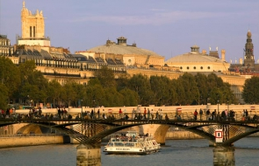
L'histoire de Paris se lit aussi bien dans la pierre que dans les livres : un monumental condensé de styles qui ne laissera pas de marbre le promeneur attentif.
L'Antiquité a légué ses thermes et ses arènes à la ville. Le Moyen Age reste présent avec le clocher roman de Saint-Germain-des-Prés et la délicatesse de la Sainte-Chapelle affirme le miracle du gothique.
Paris, c’est aussi le classicisme du Grand Siècle, ses dômes et ses frontons, son rêve de l’antique déjà caressé par la Renaissance. Vous serez séduit par l’éclectisme du Second Empire, les percées d’Haussmann et l’architecture métallique célébrée par la Tour Eiffel, fer de lance de l’Art Nouveau.
L’Art Déco n’est pas en reste, et sa modernité annonce les futurs emblèmes de béton et de verre d’une ville qui se renouvelle sans cesse.

Du village gaulois à la métropole du 21e siècle : les dates à connaître sur l'Histoire de Paris

Paris au fil du temps

Du village gaulois à la métropole du 21e siècle : les dates à connaître sur l'Histoire de Paris
Voici de quoi remonter le cours du temps en un seul jour dans les rues de Paris. Partez de l’antiquité romaine avec une visite aux Arènes de Lutèce.
Si le temps le permet, n’hésitez pas à retrouver le Moyen Age avec le musée de Cluny en passant par la rue Mouffetard, la rue de la Montagne-Sainte-Geneviève et la rue des Ecoles qui longe la Sorbonne, la plus ancienne université d’Europe.
Déjeunez au Quartier latin puis traversez la Seine jusqu’à la Sainte-Chapelle, splendeur de l’époque gothique. En passant par la pointe de l’île de la Cité et les quais, vous arrivez maintenant au Louvre, ancienne résidence des rois dont l’architecture parfaitement équilibrée vous plonge dans l’époque classique.
Tout à côté, l’avenue de l’Opéra ouvre une de ces perspectives typiquement haussmanniennes et là, avec la ligne de métro Météor (14), filez en un éclair dans le quartier de la Bibliothèque nationale de France. Audace, démesure, élégance, vous êtes au cœur du Paris contemporain, prêts à dîner sur la Seine, juste en bas.

Monuments incontournables / Monuments à découvrir

Paris ne serait pas Paris sans ses illustres monuments : la tour Eiffel, l’Arc de Triomphe ou Notre-Dame
Paris ne serait pas Paris sans ses illustres monuments ! La tour Eiffel, l’Arc de Triomphe, Notre-Dame et le Sacré-Cœur sont ses emblèmes les plus célèbres. Ils sont les gardiens d'une capitale admirée de par le monde, sur laquelle le temps semble ne pas avoir de prise. La Conciergerie , la Sainte-Chapelle, l'Opéra Garnier et le Panthéon sont aussi des figures majeures du patrimoine culturel et architectural parisien.
Chacun de ces monuments témoigne d'un moment clé de l'histoire : du Moyen-Age à l'Expo Universelle de 1900 en passant par la révolution française, l'Empire et le Second Empire. Ils vous racontent l’histoire d’une capitale vieille de 2 000 ans. Et chaque soir, une magie particulière s’empare de la ville lorsque toutes ces architectures splendides sont illuminées.

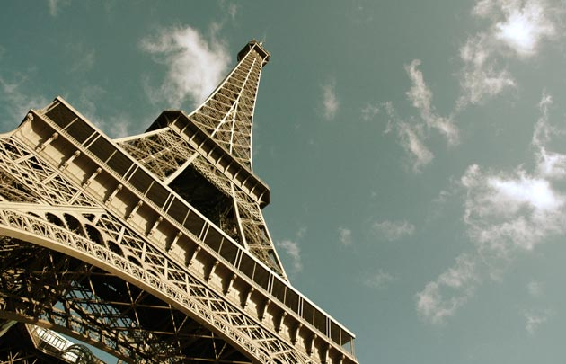

La Tour Eiffel

Descriptif
Symbole de Paris et plus largement de France, la tour Eiffel fut construite par Gustave Eiffel à l’occasion de l’Exposition universelle de 1889. Elle fait partie des monuments les plus visités au monde.
De la découverte des jardins historiques à l’éblouissement que suscite la vue sur Paris depuis le sommet, découvrir la tour Eiffel procure une émotion incroyable. Au 1er étage, sur le plancher vitré, on ressent la sensation unique de marcher au-dessus du vide. Sur la plateforme, le long de la coursive extérieure, des écrans, dalles tactiles, vitrines, albums numériques, reprographies d’objets…, permettent d’appréhender tous les aspects souvent méconnus de la Tour par le biais d’un parcours muséographique.
Le Louvre, le Grand Palais, les boucles de la Seine, Montmartre, les Invalides, Notre-Dame…, l’arrivée au 2ème étage constitue un ravissement pour les yeux et pour les papilles. C’est en effet ici que se niche le restaurant étoilé Le Jules Verne mais aussi un bar à macarons, des espaces de vente à emporter ainsi que les boutiques officielles de souvenirs du monument.
Destination finale : le sommet ! Grâce aux deux niveaux (l’un abrité, l’autre en extérieur), on peut déambuler et apprécier la vue unique sur la Ville Lumière à 276 mètres de hauteur tout en dégustant une coupe de champagne. Cet espace permet aussi d’admirer la reconstitution du bureau de Gustave Eiffel.

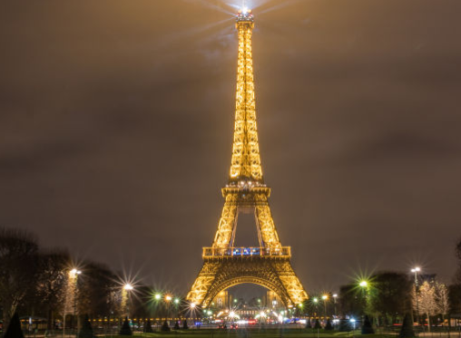

Arc de Triomphe

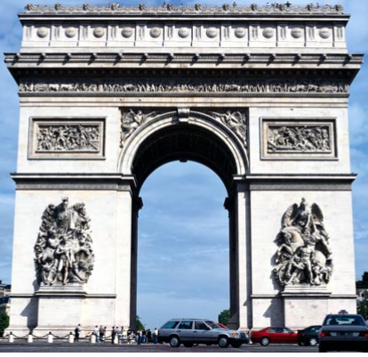

Un panorama unique sur les Champs Élysées, la plus belle avenue du monde.
En 1806, Napoléon Ier ordonne la construction de l’Arc de triomphe en l’honneur de la Grande Armée. Inspiré des arcs antiques, ce monument emblématique porte les noms des batailles et des généraux de la révolution et du premier empire. Il abrite la tombe du soldat inconnu dont la flamme est ravivée tous les soirs. De la terrasse, vous pourrez admirer, de jour comme de nuit, un panorama unique sur les Champs Élysées.

